Versionshinweis:
Dieser Artikel wurde für UCware 6.2 überarbeitet. Die Vorgängerversion finden Sie hier.

Nummer unterdrücken (CLIR)
Hinweise:
- Diese Einstellung ist für Slots vom Typ Externes Ziel nicht verfügbar.
- Der Administrator kann diese Funktion vorkonfigurieren und/oder sperren.
Bei ausgehenden Anrufen übermittelt der UCware Server standardmäßig eine Nummer, die der Angerufene speichern und zurückrufen kann.
Diese ausgehende Nummer lässt sich gesondert auf jedem Slot für interne und/oder externe Anrufziele unterdrücken. Dadurch bleiben Sie bei ausgehenden Anrufen mit dem zugehörigen Endgerät anonym und sind für direkte Rückrufe nicht erreichbar.
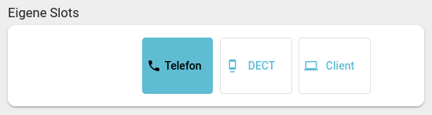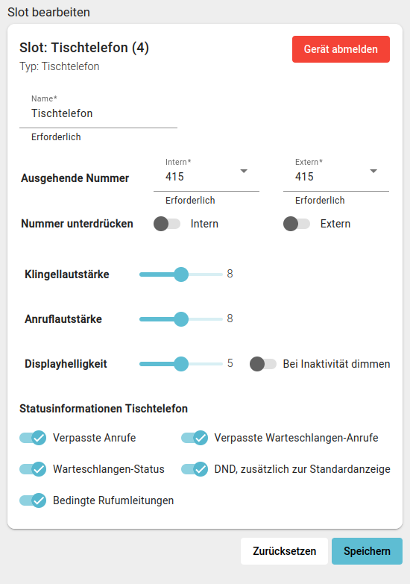 | Um die ausgehenden Nummern eines Slots und des angeschlossenen Geräts zu unterdrücken, gehen Sie wie folgt vor:  - Klicken Sie in der Seitenleiste des UCC-Clients oder in der Kopfleiste des Vermittlungsarbeitsplatzes auf .  - Klicken Sie auf den gewünschten Slot.  - Um die ausgehende Nummer intern und/oder extern zu unterdrücken, setzen Sie den zugehörigen Schalter auf .  Um die Nummer wieder zu übermitteln, setzen Sie den Schalter auf .  - Übernehmen Sie die Einstellungen mit .
  Hinweis:
  Um die ausgehenden Nummern auf mehreren Endgeräten zu unterdrücken, wiederholen Sie diese Vorgehensweise mit den entsprechenden Slots.

